Projektisuunnitelma
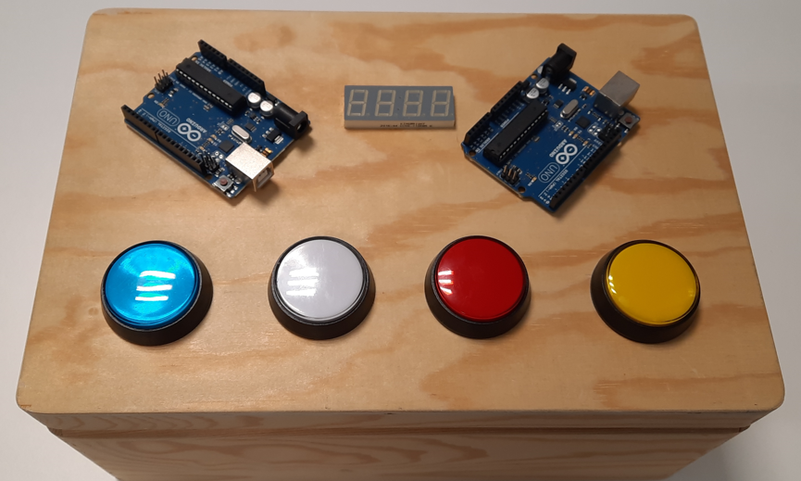
DOKUMENTIN VERSIOHISTORIA
VERSIONUMERO | PÄIVÄMÄÄRÄ | MUUTOSPERUSTE | TEKIJÄ / HYVÄKSYJÄ
1.04 | 25.8.2025 | Päivitetty TVT25KMO toteutusta varten | Janne Kumpuoja
1.03 | 16.4.2025 | Päivitetty TVT25KMO toteutusta varten | Kari Jyrkkä
1.02 | 11.10.2024 | Poistettu matematiikan osuuden kuvaus ja lyhennetty pelilogiikka osuuden kuvausta | Kari Jyrkkä
1.01 | 24.4.2024 | Ledit moduuliin lisätty vaatimuksia | Kari Jyrkkä
1.00 | 19.10.2023 | Katselmoitu ohjaavien opettajien toimesta. | Kari Jyrkkä
0.06 | 13.10.2023 | Mannen kilpailuehdotus päivitetty Mannen ehdotuksen mukaiseksi, lähteet lisätty. | Kari Jyrkkä
0.05 | 10.10.2023 | Kilpailullinen osio viimeistelty | Manne Hannula
0.04 | 23.8.2023 | Mannen ehdottamat korjaukset versioon 0.03 tehty. | Kari Jyrkkä
0.03 | 20.5.2023 | Tekstin hiontaa ym., kilpailullinen osio ehdolle kohtaan 2.6. | Manne Hannula
0.02 | 15.5.2023 | Muutoksia vaatimuksiin | Kari Jyrkkä
0.01 | 9.5.2023 | Dokumentin pohja valmis | Kari Jyrkkä

Sisällysluettelo
Sisällysluettelo 2
1 DOKUMENTIN TARKOITUS 3
2 PROJEKTIN SISÄLTÖ 3
2.1 Tausta ja lähtökohdat 3
2.2 Tehtävä ja tavoitteet 4
2.3 Buttons moduuli (buttons.h ja buttons.cpp tiedostot) 5
2.4 Display moduli (display.h ja display.cpp tiedostot) 6
2.5 Leds (leds.h ja leds.cpp tiedostot) 7
2.6 Gamelogic (spedenSpelit.ino ja spedenSpelit.h tiedosto) 8
2.7 Projektiryhmän määrittelemät ylimääräiset tavoitteet 9
3 TOTEUTUSSUUNNITELMA 10
3.1 Projektin vaiheistus ja aikataulu 10
3.2 Projektin toimitukset 10
Lähteet 11

DOKUMENTIN TARKOITUS
OAMK:n tietotekniikan tutkinto-ohjelmassa on tietotekniikan sovellusprojekti -niminen opintojakso. Sovellusprojekti toteutetaan neljän opiskelijan ryhmissä ja tässä dokumentissa määritellään kaikkien ryhmien projektiaihe sekä projektin tavoitteet ja toteutuksen vaiheet.
Jos jokin opiskelijaryhmä haluaa kuitenkin määritellä projektiaiheensa itse, joutuu tuo projektiryhmä itse tekemään tätä dokumenttia vastaavan määrittelyn omasta projektiaiheestaan. Oman projektin tulee olla vaativampi kuin tässä dokumentissa määritelty aihe.

PROJEKTIN SISÄLTÖ

Tausta ja lähtökohdat
Tietotekniikan sovellusprojektin laajuus on 9 opintopistettä ja kurssi pitää sisällään 6 opintopisteen laajuisen projektiosuuden ja 3 opintopisteen laajuisen mikrokontrollerin rakenne- ja toimintaperiaate osuuden. Tässä dokumentissa määritellään vain 6 opintopisteen projektiosuuden tehtävät ja tavoitteet.
Kaikille ryhmille yhteisenä projektiaiheena toteutetaan kuvan 1 mukainen laite. Kuvan laatikon sisällä on Arduino-mikrokontrolleri, jolle tehdään projektiryhmän toimesta ohjelmallisesti painonappien lukua, led-valojen vilkuttelua ja tulosten näyttämistä 7-segmenttinäytöillä.

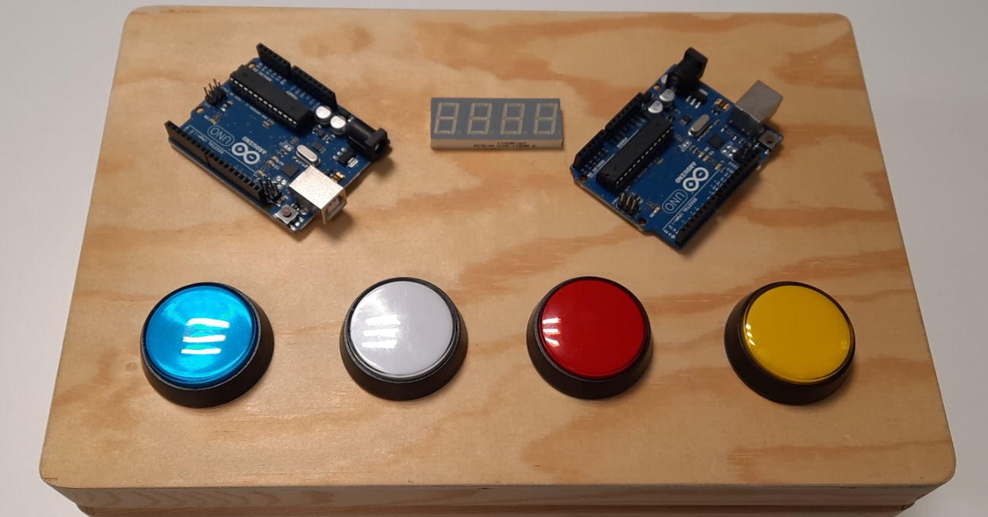
Kuva 1. Speden Spelit toteutettuna Arduino-mikrokontrollerilla.

Speden Spelit -projektiaihe valittiin yhteiseksi projektiaiheeksi, koska siinä voidaan hyödyntää edellisessä periodissa digitaalitekniikassa ja ohjelmoinnin perusteissa opittuja asioita (7-segmenttinäyttö, datalehden lukutaito, aliohjelmien tekeminen ja testaaminen). Periodin alussa ensimmäisten 3 viikon aikana mikrokontrollerit-kurssilla käydään läpi keskeytysten toiminta, Arduinon pinnien toiminta ja mikrokontrollerin sisäisiä laitteita, kuten timerien käyttö. Ja näitä tietoja ja taitoja hyödynnetään Speden Spelit -projektissa.

Tehtävä ja tavoitteet
Projektin tehtävät jaetaan pienempiin osakokonaisuuksiin, jotka toteutetaan ja testataan omina osinaan ja lopulta osista integroidaan toimiva peli. Pelin osat (=modulit) ovat buttons, leds, display ja gamelogic. Seuraavissa kappaleissa kerrotaan lyhyesti, minkälaista toiminnallisuutta eri ohjelma moduuleilta odotetaan ja annetaan vinkkejä, kuinka moduulin toteutuksessa kannattaa edetä. Lisäksi ryhmälle annetaan lähtökohdaksi ohjelmakoodipohjat, joihin toteutettavien aliohjelmien prototyypit on jo valmiiksi kirjoitettu. Opiskelijoiden tehtäväksi jää toteutuksen tekeminen ja testaaminen.

Buttons moduuli (buttons.h ja buttons.cpp tiedostot)
Kytketään Arduinoon 4 kpl kytkimiä kuvan 2 mukaisesti. Kytkintä painettaessa kytkin ”maadoittaa” eli kytkee Arduinon pinnin arvoon 0V. Kuvan 2 mittauskytkennän mukaisesti mitataan kytkimen mahdollinen kytkinvärähtely oskilloskoopin avulla. Mittauksen tarkoituksena on varmistaa, ettei kytkinvärähtely aiheuta useita keskeytyksiä kytkintä painettaessa.

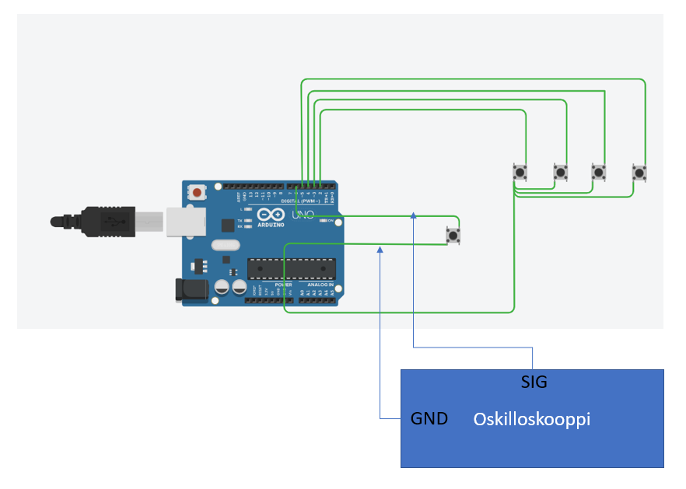
Kuva 2. Kytkimien liittäminen Arduinoon.

Buttons moduuli sisältää ainakin aliohjelman kytkin pinnien alustamiseksi ja keskeytyspalvelijan. Keskeytyspalvelija toteutetaan mikrokontrollerit kurssilla esitetyllä tavalla 4 kytkimen painallusten tunnistamiseksi ja toteutetaan testiohjelma, jolla todistetaan, että kaikki 4 kytkintä aiheuttavat keskeytyksen ja jokaisen kytkimen painalluksen jälkeen testiohjelma tulostaa Arduinon sarjamonitorille tekstin ”Nappia X painettu”, missä X on Arduinon pinnin numero, johon kytkin on kytketty. Jos kohdassa 1 havaittiin, että kytkinvärähtely on mahdollista, toteutetaan myös kytkinvärähtelyn eliminointi ohjelmallisesti ja varmistetaan testein, että yksi kytkimen painallus aiheuttaa vain yhden tulostuksen sarjamonitorille.

Display moduli (display.h ja display.cpp tiedostot)
Liitetään Arduinoon kuvan 3 mukaisesti kaksi kappaletta 74HC595 serial-to-parallel muuntimia. Tutustutaan 74HC595 piirin datalehteen [1], jotta osataan asettaa tietyt pinnit vakioarvoihinsa ja osataan siirtää Arduinolta bitti bitiltä 2 kappaletta 8-bittisiä lukuja ensimmäisen serial-to-parallel piirin lähtöön. Tässä ei saa käyttää Arduinon valmiita kirjastokomponentteja, vaan opiskelijoiden on tehtävä oma aliohjelma näytön numeroiden kirjoittamiseksi sarjamuodossa bitti bitiltä serial-to-parallel muuntimelle ja sitä kautta kahdelle 7-segmentti näytölle.
Lähtökohdaksi annetuissa koodipohjissa on useita aliohjelmien prototyyppejä, joiden avulla näytölle kirjoittamisen voi toteuttaa pienissä vaiheissa. Esimerkiksi ensin opetellaan kirjoittamaan luku yhdelle serial-to-parallel muuntimelle ja yhdelle 7-segmenttinäytölle. Tämän jälkeen tehdään aliohjelma, jolla saadaan kirjoitettua tuloksen kympit ja ykköset kahdelle sarjaan kytketylle serial-to-parallel muuntimelle ja lopuksi testataan aliohjelma, jolla pelin tuloksen voi kirjoittaa näytölle.
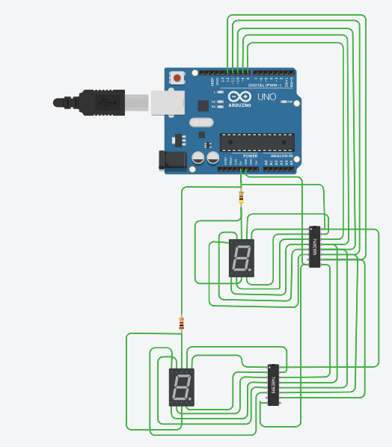
Kuva 3. Serial-to-parallel muuntimien liittäminen Arduinoon.

Leds (leds.h ja leds.cpp tiedostot)
Toteutetaan 4 ledin sytyttely ja sammuttelu aliohjelmat Leds moduuliin. Speden Speleissä vain yksi ledi palaa kerrallaan, joten setLed aliohjelma tulee toteuttaa siten, että se sammuttaa edellisillä setLed aliohjelman kutsukerroilla sytytetyt ledit ja sytyttää vain halutun ledin. Aliohjelmat tulee toteuttaa siten, että pelilogiikassa ei tarvitse huomioida missä Arduinon pinneissä ledit kulloinkin sattuvat olemaan. Eli pelilogiikka voi olettaa, että setLed(0) sytytää pelin ledin 0 ja setLed(3) sytyttää ledin 3, vaikka ledit olisikin kytkettynä Arduinon analogiapinneihin A2,A3,A4,A5, mihin ledit pitääkin tässä pelissä kytkeä, jotta digitaalipinnejä jää näppäinten ja näytön käyttöön.

Koska Leds moduli on melko yksinkertainen, niin tämän modulin tekijä tekee lisäksi ylimääräiset void show1() ja void show2() funktiot, joilla saadaan ennen peliä ja pelin jälkeen esittää näyttäviä valojuttuja laitteen neljällä ledillä. Show1 funktio kirjoittaa numerot 0,1,,,15 binääriesityksenä ledeillä. Jokaisen numeron jälkeen funktio tekee pienen viiveen, jotta binäärilukuesitys on helposti tunnistettavissa. Show2 funktio kirjoittaa ledejä 0:sta lediin 3 siten, että ensin palaa ledi0, pienen viiveen jälkeen ledi0 ja ledi1, pienen viiveen jälkeen ledit0,1,2 ja lopuksi kaikki ledit palavat. Ja tämä ”valoshow” toistuu kiihtyvällä tahdilla.

Gamelogic (spedenSpelit.ino ja spedenSpelit.h tiedosto)
Pelilogiikka toteutetaan spedenSpelit.ino tiedostoon, missä on Arduino ohjelmalle tyypilliset void setup(void) ja void loop(void) funktiot. Näiden lisäksi pelilogiikka sisältää aliohjelmat pelin käynnistämiseen, lopettamiseen, pelin tuloksen näyttämiseen. Pelilogiikka modulin tulee toteuttaa myös timerin alustus ja timerin keskeytyspalvelija. Loop() funktion tehtävänä on tarkistaa onko timer keskeytys tapahtunut tai onko nappia painettu. Timer keskeytyksen jälkeen ohjelma arpoo uuden sytytettävän ledin, laittaa arvotun ledin numeron talteen ja sytyttää arvotun ledin. Napin painalluksen jälkeen ohjelma tarkistaa oliko painettu nappi oikea. Jos oli, niin pelin tulosta päivitetään näytössä. Jos painallus oli väärä peli päättyy ja lopputulos näytetään näytöllä.

Jotta kaikkien ryhmien Speden Spelit toimisivat samalla vaikeustasolla, täytyy Timer1:n alkukeskeytystahdista ja sen nopeutumisesta sopia. Alustavasti määritellään, että keskeytystahti on alussa 1 Hz ja tahtia nopeutetaan 10% kymmenen oikean painalluksen jälkeen. Lisäksi kannattaa huomata, että ohjelmaa ei saa eikä kannata toteuttaa siten, että kaikki toiminta tehdään keskeytyspalvelijassa. Esimerkiksi timer keskeytyspalvelijan tulee vain arpoa ledi, joka pitää seuraavaksi sytyttää ja nappikeskeytyspalvelija tunnistaa vain mitä nappia on painettu, mutta kaikki muu suoritetaan pääohjelmassa eli loop() funktiosta käsin.

Projektiryhmän määrittelemät ylimääräiset tavoitteet
Tehdään Top5-tulokset tallentamalla pistetulokset Arduinon EEPROM muistiin, ja kierrätetään tuloksia näytöllä, kun peli ei ole käynnissä.

TOTEUTUSSUUNNITELMA

Projektin vaiheistus ja aikataulu
Projektia aloitetaan toteuttamaan periodin kolmannen viikon aikana, koska periodin alussa opetetaan intensiivisenä toteutuksena mikrokontrollerin toimintaperiaate ja rakenne -kurssi. Tähän kappaleeseen projektiryhmä suunnittelee, miten aikoo projektin kunkin neljän moduulin osalta toteuttaa ja kuinka nuo neljä moduulia integroidaan yhteen toimivaksi peliksi. Projektiryhmän tulee tehdä taulukon 1 suunnitelma viikon 3 aikana ja se tarkistetaan ohjaavan opettajan toimesta viikon 4 viikkopalaverissa.
TAULUKKO 1. Projektin vaiheet ja aikataulu
MÄÄRÄAIKA | TEHTÄVÄN KUVAUS | VASTUUHENKILÖ
Viikko 40 | Buttonin kytkinvärähtelyn esto  Pelilogiikan saattaminen valmiiksi  Muiden avustaminen tarpeen mukaan.  Menun teko | Atte Kokko  Verneri Santapakka  Niko Siironen  Veeti
Viikko 41 | Koodien ja raudan kokoaminen yhteen ja testaus, videon kuvaaminen | Niko Siironen
Viikko 42 | Dokumentaation lisääminen GitHubiin  Esittely | Kaikki(?)  Kaikki(?)

Projektin toimitukset
Projektiryhmän tulee toimittaa alla olevan listan dokumentit ryhmän Teams-alustalle:
- Projektipalaverien asialistat ja muistiot
- Ryhmän katselmoitu ja hyväksytty projektisuunnitelma
- Kommentoidut Arduino koodit zip-tiedostona
- Vuokaavio Arduino ohjelman toiminnasta
- Videoikaa lopullisen laitteen toiminta ja laittakaa video Teams-kanavalle. Esitelkää videossa toteutuksenne kaikki ominaisuudet.

Lähteet
[1] DIODES, 2018, 74HC595 datalehti. Hakupäivä 13.10.1023. https://www.diodes.com/assets/Datasheets/74HC595.pdf
[2] ATMEL, ATMega328P datasheet, s.56. Hakupäivä 13.10.2023. https://ww1.microchip.com/downloads/en/DeviceDoc/Atmel-7810-Automotive-Microcontrollers-ATmega328P_Datasheet.pdf

